關於我們

UFLOW，你是身體的指揮家

我們希望每個人都能重新掌握身體的韻律。
當身體順了、心情輕了，生活就不再是艱難的攀爬，而是一場流暢的舞動。
「市面上的保健品都在教人『加法』，卻忽略解決『循環』與『代謝』的問題。」
UFLOW 就在被期待的契機中誕生。


我們想做的，不是一盒放在架上的商品，而是一個能讓身體「活」起來的開關。為了實踐「流動 (Flow)」的核心理念，研發過程比預期艱辛。我們不滿足於單一成分。過程中，我們推翻了超過 20 種營養成分，翻閱了上百篇國際期刊。期待是一個完整的「微生態動力系統」。
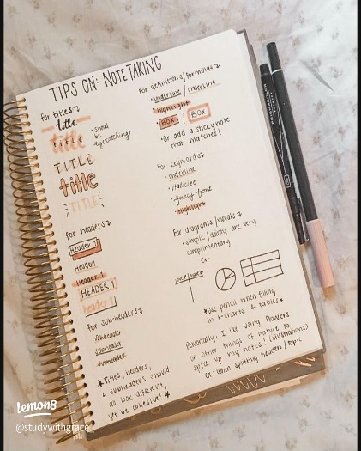
UFLOW 陪伴使用者找回了那份消失已久的「輕盈穩定感」。
我們不只提供產品，更想邀你一起，感受身體重新開機、能量再次流動的美好時刻。

品牌資訊
(從原本關於我們的文字搬過來)
UFLOW，你是身體的指揮家

「UFLOW」的名字代表著：U (You) + Flow (流動)。


